

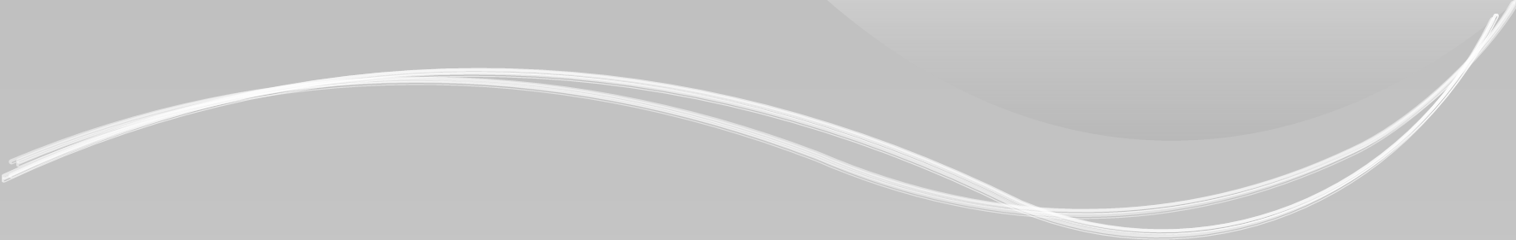

2 Saat 50 Dk.

TOPLAM SÜRE

KODU

Öğrenci Disiplin İşlemleri

İŞİN ADI

**Fırat Üniversitesi**

Baskil Meslek Yüksekokulu



SORUMLULAR



İŞ SÜRECİ



**BAŞLANGIÇ**

Öğrenci hakkında verilen şikayet dilekçeleri ve tutanaklar kayda alınır.

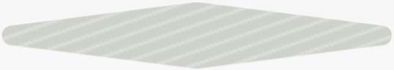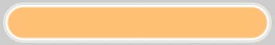

Personel İşleri Birimi Personeli



**10**

**Dk.**

Dilekçe Müdürlük Makamına havalesi yapılır.



**5 Dk.**

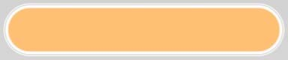

Yüksekokul Sekreteri Personel İşleri Birimi Personeli

Soruşturma açılacak mı? H

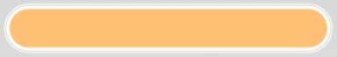

Disiplin Amiri

İlgililere soruşturma açılmaması ile ilgili bilgi verilir.

E **BİTİŞ**

# 5 Dk.

Müdürlük Makamınca soruşturmacı atanır ve soruşturma ile ilgili belgeler soruşturmacıya üst yazı ile teslim edilir.



**10**

**dk.**

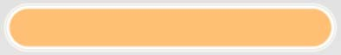

Personel İşleri Birimi Personeli

Soruşturmacı tarafından yasal süresi içerisinde soruşturma dosyası tamamlanarak Disiplin Amirine teslim edilir.

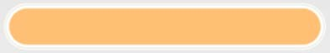

Soruşturmacı

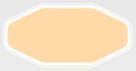

**Yasal süre içerisinde**

Disiplin Amiri tarafından dosya incelenmek üzere Raportör atanır.



Disiplin Amiri



**2**

**Saat**

Raportör raporunu yasal süresi içerisinde hazırlayarak Disiplin Amirine teslim eder



**Yasal süre içerisinde**



Raportör

Disiplin cezası vermeye yetkili mercii

Disiplin Kurulu Disiplin Amiri

Disiplin Kurulunda Raportörün raporu doğrultusunda dosya görüşülür. Dosyada eksiklikler varsa soruşturmacıya iade edilir. Eksiklik yoksa karara bağlanır

# Yasal süre içerisinde

Ceza vermeye yetkili Disiplin Amiri ise ilgiliden son savunmasını da alarak kararını verir.

İlgili hakkında verilen disiplin cezası; ceza bildirim formu doldurularak üst yazı ile Rektörlük Makamına ve öğrenciye bildirilir.

Personel İşleri Birimi Personeli

İlgili hakkında verilen disiplin cezası; ceza bildirim formu doldurularak üst yazı ile Rektörlük Makamına ve öğrenciye bildirilir.

# 10



**dk.**

# BİTİŞ

**10**

# dk.





1 Saat 25 Dk.

TOPLAM SÜRE

KODU

Kayıt Dondurma İşlemleri

İŞİN ADI

**Fırat Üniversitesi**

Baskil Meslek Yüksekokulu



**BAŞLANGIÇ**

Öğrencinin kayıt dondurma isteği ile ilgili müracaatının yazılı olarak alınması.

1. Dilekçe
2. Mazeret Belgesi

Evrakların incelenmesi.

**5 dk.**

Yönetmelikte belirtilen sürede müracaat etti mi?

İstenen belgeler tam mı?

H

İlgili yönetmelik gereği müracaatına herhangi bir işlem yapılamayacağı bildirilir.

**5 dk.**

**10**

**dk.**

E

**BİTİŞ**

Dilekçe ve ekleri EBYS üzerinden kaydedilir ve Yüksekokul Sekreterine havale edilir.

**10**

**dk.**

Yönetim Kurulunun gündemine alınır ve karara bağlanır. **10**

**dk.**

Yönetim Kurulu Kararı üst yazı ile öğrenciye ve Öğrenci

İşleri Daire Başkanlığına bildirilir ve kararın bir nüshası **30**

öğrencinin dosyasına takılır. **dk.**

**BİTİŞ**



SORUMLULAR



İŞ SÜRECİ

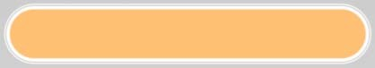

Öğrenci İşleri Birimi Personeli

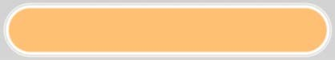

Öğrenci İşleri Birimi Personeli

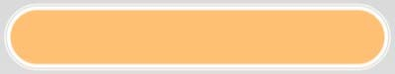

Öğrenci İşleri Personeli

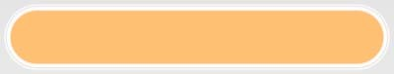

Öğrenci İşleri Personeli

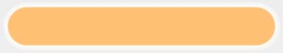

Özel Kalem Personeli

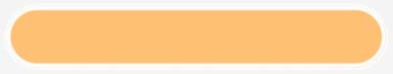

Öğrenci İşleri Personeli





29 Dk.

TOPLAM SÜRE

KODU

Kayıt Sildirme İşlemleri

İŞİN ADI

**Fırat Üniversitesi**

Baskil Meslek Yüksekokulu



**BAŞLANGIÇ**

Öğrencinin Kayıt sildirme isteği ile ilgili dilekçesi alınır.

**2**

**dk.**

Müracaat Şahsen Yapıldı mı?

H

Kaydının silinemeyeceği bildirilir.

**2**

**Dk.**

**BİTİŞ**

E

Dilekçe EBYS sistemi üzerinden gelen evrak olarak kaydedilir ve Yüksekokul Sekreterine havale edilir.

**5**

**Dk.**

Öğrenci kimliği teslim alınır, yok ise kayıp ilanı alınır, OGRIS üzerinden arşivlenir, Öğrenciye ait lise diplomasının arkasına üniversiteye kayıt ve üniversiteden ayrılma tarihleri ile ayrılma nedenleri yazılarak bizzat kendisine verilir. Diploma fotokopisi ile birlikte öğrencinin dosyasına takılır.

**20**

**dk.**

**BİTİŞ**

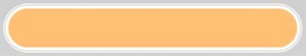

Öğrenci İşleri Personeli

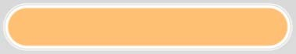

Öğrenci İşleri Personeli

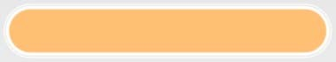

Öğrenci İşleri Personeli

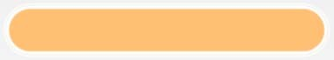

Öğrenci İşleri Personeli



SORUMLULAR



İŞ SÜRECİ





1 Saat 15 Dk.

TOPLAM SÜRE

KODU

Mezuniyet İşlemleri

İŞİN ADI

**Fırat Üniversitesi**

Baskil Meslek Yüksekokulu



**BAŞLANGIÇ**

Öğrenci işleri birimi dönemin genel sınavları, Bütünleme Sınavları, Tek Ders Sınavları, Staj ve yaz okulu sonrası mezun durumda olan öğrencinin evraklarını hazırlar ve mezuniyet komisyonuna sunar.

Not durum belgesi, eski öğrenciler için kütük defteri

**20**

**dk.**

1. Programın eğitim-öğretim

planına göre alması gereken tüm derslerden ve varsa

zorunlu staj çalışmasından başarılı olmuş mu?

1. Programın gerektirdiği en az krediyi sağlamış mı?
2. Genel akademik ortalaması en az 2,00 ya da üstünde

mi?

H

Öğrencinin mezun olamayacağı komisyon kararı ile Öğrenci İşleri Birimine bildirilir.

**10**

**dk.**

**BİTİŞ**

E

İlgili Yönetmelik doğrultusunda alınan komisyon kararı Müdürlük makamına bildirilir.

**10**

**dk.**

Komisyon kararı yönetim kurulu gündemine alınır ve **10**

karara bağlanır. **dk.**

Yönetim kurulu kararına istinaden öğrenci işleri birimi tarafından OGRİS üzerinden öğrenci arşivlenir ve **20**

diploma bilgileri oluşturularak diploma basımı için karar **dk.**

üst yazı ile Öğrenci İşleri Daire Başkanlığına bildirilir.

**BİTİŞ**

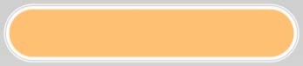

Öğrenci İşleri Personeli

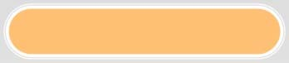

Mezuniyet Komisyonu

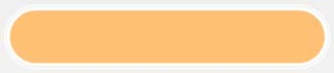

Komisyon Başkanı



Yüksekokul Sekreteri Özel Kalem Personeli



Öğrenci İşleri Personeli Özel Kalem Personeli



**5**

**dk.**



SORUMLULAR



İŞ SÜRECİ





1 Saat 50 Dk.

TOPLAM SÜRE

KODU

İkinci Öğretimde %10'a Giren Öğrencileri Belirleme İşlemleri

İŞİN ADI

**Fırat Üniversitesi**

Baskil Meslek Yüksekokulu



**BAŞLANGIÇ**

Dönemin bütünleme sınavlarının sonunda yüzde ona giren II. Öğretim öğrencilerinin belirlenebilmesi için her bölümde kayıtlı (İ.Ö.) öğrenci sayıları ve bölümünde senato tarafından ilgili dönem için belirlenen asgari dersleri alıp, başarılı olan tüm öğrencilerin listesi başarı ortalamalarına göre öğrenci işleri birimi tarafından belirlenir.

**1 saat**

Her bir bölümün kayıtlı öğrenci sayısı ve başarı sırasına göre hazırlanmış öğrenci Listesi

Yönetim Kurulu gündemine alınır ve karara bağlanır.

**30**

**dk.**

Yönetim Kurulu Kararı öğrencilere ilan edilir ve üst yazı Öğrenci İşleri **20**

Daire Başkanlığına bildirilir. **dk.**

**BİTİŞ**

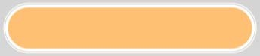

Öğrenci İşleri Personeli

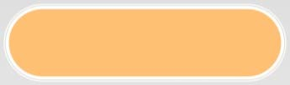

Yüksekokul Sekreteri Özel Kalem Personeli



Öğrenci İşleri Personeli Özel Kalem Personeli



SORUMLULAR



İŞ SÜRECİ





5 Dk.

TOPLAM SÜRE

KODU

Belgeler (Öğrenci Belgesi, Transkript, Not Durum Belgesi,Askerlik Belgesi vb.)

İŞİN ADI

**Fırat Üniversitesi**

Baskil Meslek Yüksekokulu



**BAŞLANGIÇ**

Öğrencinin sözlü ya da yazılı müracaatı alınır.

Öğrenci kimliğinin kontrol edilmesi sonucunda;

Yüksekokulumuz öğrencisi mi?

Kayıt yenilemiş mi?

Transkipt belgesi isteyen öğrenci mezun mu?

H

İstenen belgesinin verilemeyeceği bildirilir.

**2 dk.**

**BİTİŞ**

E

OGRIS sistemi üzerinden belgenin çıktısı alınır. (Öğrenci Belgesi, Not Durum Belgesi, Transkript, Askerlik

Belgesi)

**1 dk.**

Belge Öğrenci İşleri Personeli ve Yüksekokul Sekreteri tarafından imzalandıktan sonra mühürlenerek öğrenciye teslim edilir.

**BİTİŞ**

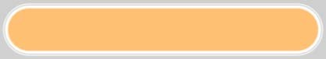

Öğrenci İşleri Personeli



**2 dk.**

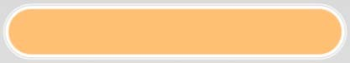

Öğrenci İşleri Personeli

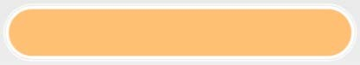

Öğrenci İşleri Personeli

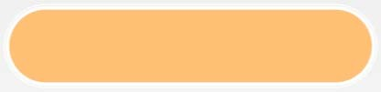

Öğrenci İşleri Personeli Yüksekokul Sekreteri



SORUMLULAR



İŞ SÜRECİ





1 Saat 50 Dk.

TOPLAM SÜRE

KODU

Tek Ders Sınavı İşlemleri

İŞİN ADI

**Fırat Üniversitesi**

Baskil Meslek Yüksekokulu



SORUMLULAR



İŞ SÜRECİ

# BAŞLANGIÇ



Öğrencinin tek ders sınavına girmek istemesi ile ilgili yazılı müracaatı alınır.

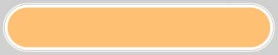

Öğrenci İşleri Birimi Personeli

1. Dilekçe
   1. Yüksekokulumuz öğrencisi mi?

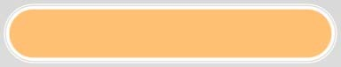

Öğrenci İşleri Birimi Personeli

* 1. Mezuniyet için genel sınava girme koşulunu yerine getirmiş mi?
  2. staj hariç, tek dersi kalmış mı?

H

# 10

**dk.**

Tek ders sınavına giremeyeceği ve işlem yapılamayacağı bildirilir.

# 5

**dk.**

E

Form EBYS üzerinden kaydedilir ve Yüksekokul Sekreterine havale edilir.

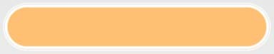

Öğrenci İşleri Birimi Personeli

**10**

# dk.

Komisyon tarafından incelenir ve Müdürlük Makamına gönderilir.

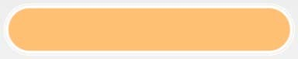

Bölüm Başkanlığı

**10**

# dk.

Yönetim Kurulu Gündemine alınır karara bağlanır

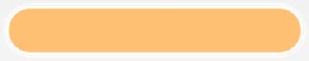

Özel Kalem Personeli

**15**

# dk.

Yönetim Kurulu Kararı öğrenciye ilan edilir, ve öğrenci Akademik Takvimde belirtilen tarihte tek ders sınavına girer.



Öğrenci İşleri Birimi Personeli

**10**

# dk.

Sınav sonucu öğretim elemanı tarafından Öğrenci işleri Birimine teslim edilir.



Öğrenci İşleri Birimi Personeli

**20**

# dk.

Sınav sonucu yönetim kurulu gündemine alınır ve karara bağlanır.



Yüksekokul Sekreteri

**10**

# dk.



Yönetim Kurulu Kararı notun işlenmesi için üst yazı ile Öğrenci İşleri Daire Başkanlığına bildirilir.



Öğrenci İşleri Birimi Personeli



**20**

**dk.**

# BİTİŞ





30 Dk.

TOPLAM SÜRE

KODU

Harç İade İşlemleri

İŞİN ADI

**Fırat Üniversitesi**

Baskil Meslek Yüksekokulu



**BAŞLANGIÇ**

Öğrencinin; harç iadesi ile ilgili belgeleri ile birlikte dilekçesi alınır.

1. Dilekçe
2. Şehit yakını ise belgesi
3. Gazi çocuğu ise belgesi
4. Harç ücreti ödediğine dair banka dekontu
5. Yüzde ona giren öğrenciden sadece banka dekontu alınır.

Belgeler tam mı?

H

Öğrenciye işlem yapılamayacağı bildirilir.

**3**

**dk.**

**2**

**dk.**

**BİTİŞ**

E

Dilekçe ve ekleri EBYS üzerinden kaydedilir ve Yüksekokul Sekreterine havale edilir.

**5**

**dk.**

Yüksekokul Sekreterine onaylatılan harç iade formu ile birlikte dilekçe ve ekleri üst yazı ile Öğrenci İşleri Daire Başkanlığına gönderilir.

**20**

**dk.**

**BİTİŞ**

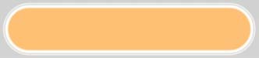

Öğrenci İşleri Personeli

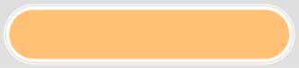

Öğrenci İşleri Personeli

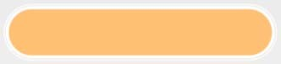

Öğrenci İşleri Personeli

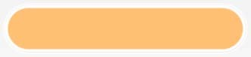

Öğrenci İşleri Personeli



SORUMLULAR



İŞ SÜRECİ